**Диаграммы** **деятельности** - это один из пяти видов **диаграмм**, применяемых в UML для моделирования динамических аспектов поведения системы.

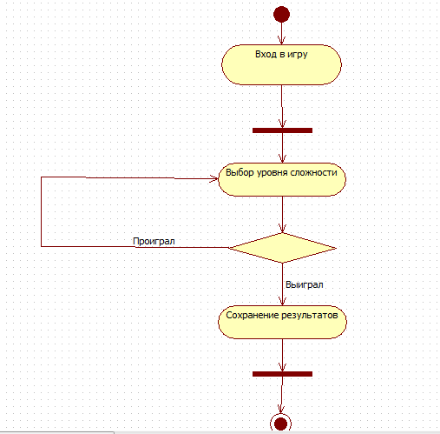

Рисунок 1 – Диаграмма деятельности